Modelos y Optimización I (71.14)

Parcial - 11/07/20

### 

### Enunciado

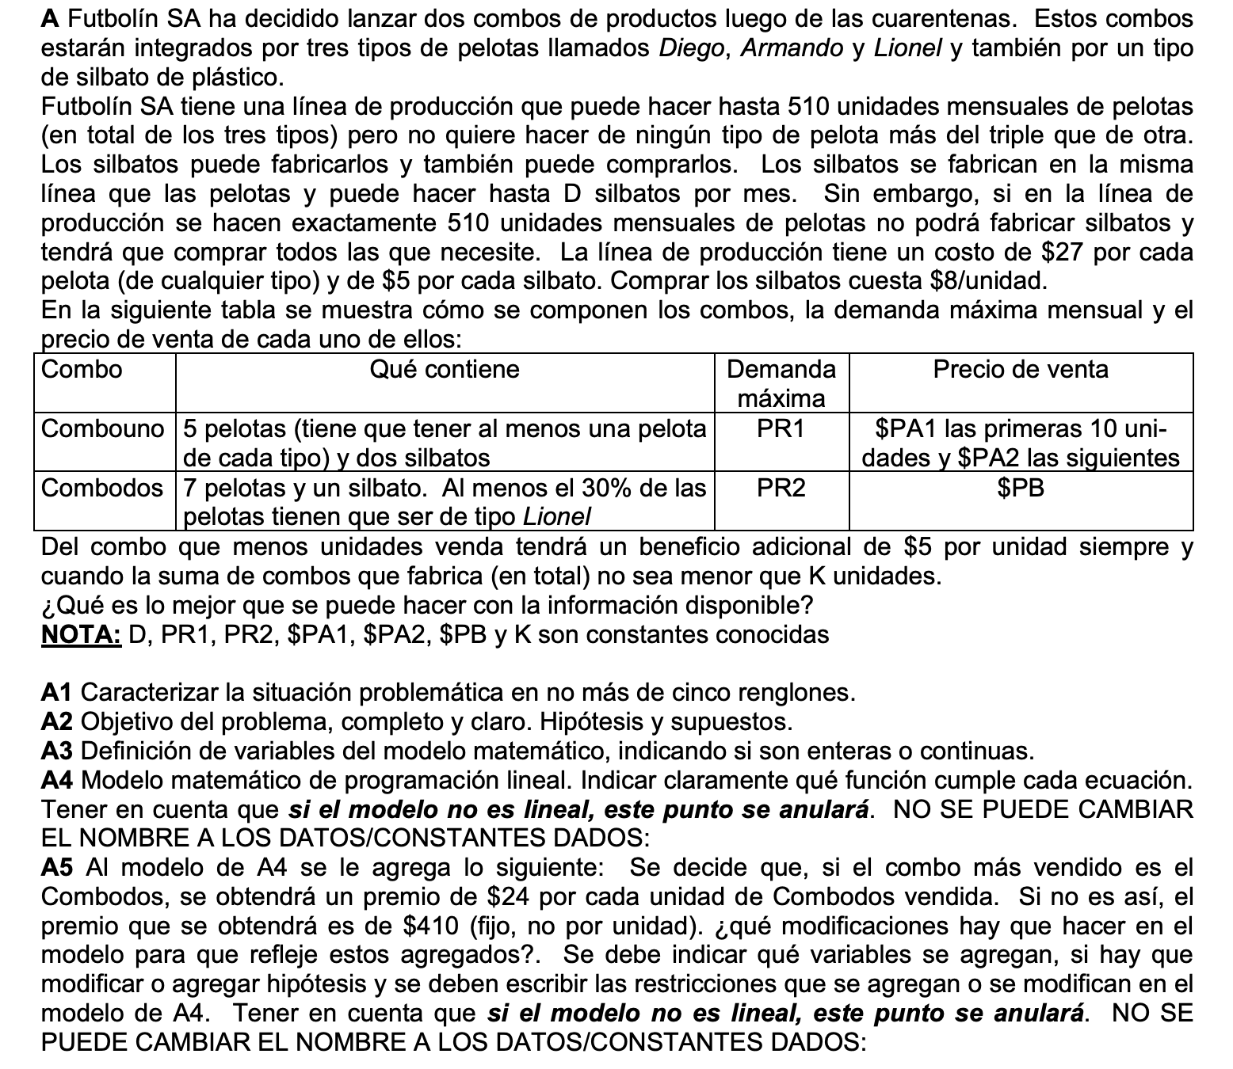

### 

### Resolución

A1)

Analisis

Se tienen que armar combos de pelotas (3 tipos) y silbatos, con distinta composición según el combo. Los elementos que los componen se fabrican en una línea de producción propia (con cierta capacidad productiva y costo), y en el caso de los silbatos también se pueden comprar.

Los combos se venden a un cierto costo (variable según ventas), y tienen una demanda máxima.

A2)

Objetivo

Determinar cuánto fabricar de cada tipo de pelota y silbato, cuántos silbatos comprar, y cuántos combos armar de cada tipo, durante un mes, para maximizar las ganancias (ventas - costos).

Hipótesis

* No hay inflación.
* Todos los combos armados se venden.
* Los combos ya vienen con una conformación dada de pelotas (COMBOUNO: 2 Diego, 2 Armando, 1 Diego; COMBODOS: 3 Lionel, 2 Diego, 2 Armando).
* No se pueden fraccionar las pelotas, silbatos o combos.
* No hay demandas mínimas de los combos.
* El tiempo de fabricación no es limitante para la producción del mes.
* La capacidad productiva de pelotas y silbatos son independientes, salvo en el caso donde se hagan exactamente 510 pelotas.
* No hay defectos o merma en el proceso de fabricación o de armado, ni fallas en los productos (todos de misma calidad).
* Los recursos no mencionados no son limitantes (por ejemplo, materia prima para fabricación).
* Los costos de fabricación no mencionados y armado no son considerados.
* Se pueden comprar cuantos silbatos se quiera, y son iguales y de la misma calidad que los fabricados.
* En el caso que la cantidad de combos 1 y 2 vendidos sean iguales, se toma como que el mayor es la de combo 1.

A3)

Variables

| Nombre | Descripción | | Tipo | Unidad |
| --- | --- | --- | --- | --- |
| $F_{x}$ | Cantidad de producto x fabricado | | Entera | uni/mes |
| $SC$ | Cantidad de silbatos comprados | | Entera | uni/mes |
| $D_{x-i}$ | Cantidad de producto x destinado a combos tipo i | | Entera | uni/mes |
| ${CA}_{i}$ | Cantidad de combos tipo i armados | | Entera | uni/mes |
| ${CExtra}_{i}$ | Cantidad de combos tipo i que se venden con beneficio adicional | | Entera | uni/mes |
| ${CA}_{1-mi10}$ | Cantidad de combos tipo 1 vendidos a primer precio (<= a 10). Idem para los vendidos al otro precio (M10) | | Entera | uni/mes |
| ${CA}_{1-M10}$ | Cantidad de combos tipo 1 vendidos a segundo precio (> a 10). | | Entera | uni/mes |
| $VEN$ | Dinero obtenido por ventas (contando adicionales) | | Continua | $/mes |
| $COST$ | Dinero gastado para fabricación y compras | | Continua | $/mes |
| ${YtodoPel}_{}$ | Indica si se uso toda la capacidad productiva de las pelotas | 1 si fue asi | Entera bivalente | - |
| 0 si no |
| ${YMprod}_{y,z}$ | Indica si se fabricó más de pelota y que de z | 1 si fue asi | Entera bivalente | - |
| 0 si no |
| ${YC1M10}_{}$ | Indica si se vendió 10 o mas unidades de combo uno | 1 si se vendio | Entera bivalente | - |
| 0 si no |
| ${YMCom}_{12}$ | Indica si se vendió mas del combo 1 que del 2 | 1 si fue asi | Entera bivalente | - |
| 0 si no |
| $YK$ | Indica si se vendieron mas de K combos en total | 1 si se vendieron | Entera bivalente | - |
| 0 si no |

x ⋲ { PDie, PArm, PLio, Silb } = PRODS

y,z ⋲ { PDie, PArm, PLio }

i ⋲ { 1, 2 }

Constantes conocidas

D

PR1, PR2

$PA1, $PA2, $PB

K

M = valor muy grande

m = valor muy pequeño

A4)

Formulación matemática

Producción

Capacidad productiva

$F_{PDie}+ F_{PArm}+ F_{PLio} ≤510[uni/mes]$

$F_{Silb}≤D[uni/mes] (1- {YtodoPel)}_{}$

$510*YtodoPel≤ F_{PDie}+ F_{PArm}+ F_{PLio} ≤509[uni/mes]+M*YtodoPel$

Diferencia entre cada tipo de pelota no puede ser mayor al triple

$F_{PDie}≤F_{PArm}+M*{YMprod}_{PDie,PArm}$

$F_{PArm}≤F_{PDie}+M*{YMprod}_{PArm,PDie}$

${YMprod}_{PArm,PDie}$ + ${YMprod}_{PDie,PArm}=1$

⇒ Idem para los otros 2 pares distintos de pelotas

$F_{PDie}≤3*F_{PArm}+{YMprod}_{PDie,PArm}$

$F_{PArm}≤3*F_{PDie}+{YMprod}_{PArm,PDie}$

⇒ Idem para los otros 2 pares distintos de pelotas

Combos

Cuanto se destina a cada combo

$D_{PDie-1}{+D}_{PDie-2}=F_{PDie}$

$D_{PArm-1}{+D}_{PArm-2}=F_{PArm}$

$D_{PLio-1}{+D}_{PLio-2}=F_{PLio}$

$D_{Silb-1}{+D}_{Silb-2}=F_{Silb}+SC$

Armado

$D_{PDie-1}=2*{CA}_{1}$

$D_{PArm-1}=2*{CA}_{1}$

$D_{PLio-1}=1*{CA}_{1}$

$D_{Silb-1}=2*{CA}_{1}$

$D_{PDie-2}=2*{CA}_{2}$

$D_{PArm-2}=2*{CA}_{2}$

$D_{PLio-2}=3*{CA}_{2}$

$D_{Silb-2}=1*{CA}_{2}$

Ventas

Demandas máximas

${CA}_{1}≤PR1$

${CA}_{2}≤PR2$

Precio escalonado en combo 1

${CA}_{1}={CA}_{1-mi10}+{CA}_{1-M10}$

$10*YC1M10≤ {CA}_{1-mi10}≤10[uni/mes]$

${CA}_{1-M10}≤M*YC1M10$

Extra a combo menos vendido

Cual es el más vendido de los 2:

${CA}_{1}≤{CA}_{2}+M*{YMCom}_{12}$

${CA}_{2}≤{CA}_{1}-1+M*{(1-YMCom}_{12})$

Cantidad con beneficio adicional por unidad (toma valor igual a cantidad de combos vendidos del menos vendido, o 0 si no):

$-M(1-{YMCom}_{12})+{CA}_{2}≤{CExtra}_{2}≤{CA}_{2}+M(1-{YMCom}_{12})$

${CExtra}_{2}≤M*{YMCom}_{12}$

$-M*{YMCom}_{12}+{CA}_{1}≤{CExtra}_{1}≤{CA}_{1}+M*{YMCom}_{12}$

${CExtra}_{1}≤M*(1-{YMCom}_{12})$

Se vende en total mas o igual que K:

$K_{}*YK≤{{CA}_{1}}_{}+{{CA}_{2}}_{}≤{(K}_{}-1)+M*YK$

Solo se tendrá recargo si se alcanza K ventas:

${CExtra}_{1}≤M*YK$

${CExtra}_{2}≤M*YK$

Dinero (por ventas y costos)

$VEN={{CA}_{1-mi10}*\$PA1+{CA}_{1-M10}*\$PA2+CA}_{2}*\$PB+{5[\$/uni]*(CExtra}_{1}+{CExtra}_{2})$

$COST={27[\$/uni]*(F_{PDie}+ F_{PArm}+ F_{PLio})+5[\$/uni]*F}_{Silb}+{8[\$/uni]*SC}_{}$

Objetivo

$Z=VEN-COST$ ⇒ **MAX**

A5)

Siendo que ya en el modelo actual se tiene cual de los 2 combos es el mas vendido (de la bivalente ${YMCom}_{12}$), entonces:

* Cuando ComboUno es el mas vendido (${YMCom}_{12}$ =1), entonces se podría agregar un termino mas sumando en VEN, que sea 410[$/mes]*YMcom12
* Cuando ComboDos es el mas vendido (${YMCom}_{12}$ =0), entonces habria que implementar una logica similar a la del CExtra_i, que suma el beneficio por unidad en caso de cumplir con las restricciones. En este caso, seria, agregando una variable que sea unidades de 2 a las que se cobra el recargo por mas vendida (${CExtra2MV}_{}$), y a VEN agregarle ese termino por el precio del adicional (24[$/mes]*CExtra2MV):

$-M*{YMCom}_{12}+{CA}_{2}≤{CExtra2MV}_{}≤{CA}_{2}+M*{YMCom}_{12}$

${CExtra2MV}_{}≤M*(1-{YMCom}_{12})$